РОСТОВСКАЯ ОБЛАСТЬ
БОЛДЫРЕВСКОЕ СЕЛЬСКОЕ ПОСЕЛЕНИЕ
МУНИЦИПАЛЬНОЕ ОБРАЗОВАНИЕ
«БОЛДЫРЕВСКОЕ СЕЛЬСКОЕ ПОСЕЛЕНИЕ»
СОБРАНИЕ ДЕПУТАТОВ БОЛДЫРЕВСКОГО СЕЛЬСКОГО ПОСЕЛЕНИЯ

РЕШЕНИЕ

28.04.2016 № 123 х. Болдыревка

Об утверждении Схемы многомандатных избирательных округов по выборам депутатов Собрания депутатов Болдыревского сельского поселения Родионово-Несветайского района Ростовской области

В соответствии со статьей 18 Федерального закона от 12 июня 2002 года № 67-ФЗ «Об основных гарантиях избирательных прав и права на участие в референдуме граждан Российской Федерации», статьями 2, 8 Областного закона № 645-ЗС от 8 августа 2011 года «О выборах депутатов представительных органов муниципальных образований в ростовской области», на основании пункта 4 статьи 23 Устава муниципального образования «Болдыревское сельское поселение» Собрание депутатов Болдыревского сельского поселения

РЕШИЛО:

- Утвердить сроком на десять лет Схему многомандатных избирательных округов по выборам депутатов Собрания депутатов Болдыревского сельского поселения Родионово-Несветайского района Ростовской области согласно приложению 1.
- Утвердить сроком на десять лет графическое изображение Схемы многомандатных избирательных округов по выборам депутатов Собрания депутатов Болдыревского сельского поселения Родионово-Несветайского района Ростовской области согласно приложению 2.
- Настоящее решение вступает в силу со дня опубликования в средствах массовой информации и подлежит размещению на сайте Администрации Болдыревского сельского поселения.
- Контроль за исполнением настоящего решения возложить на постоянно действующую комиссию Собрания депутатов Болдыревского сельского поселения по местному самоуправлению, социальной политике и охране общественного порядка (Сергиенко Е.А.).

Глава Болдыревского
сельского поселения А.В. Говоров
Приложение 1
к решению Собрания депутатов
Болдыревского сельского поселения
от 28.04.2016 г. № 123

Схема
многомандатных избирательных округов по выборам депутатов
Собрания депутатов Болдыревского сельского поселения Родионово-Несветайского района Ростовской области

Число избирателей в Болдыревском сельском поселении: 1588 человек.
Общее число депутатских мандатов в поселении: 10.
Количество многомандатных округов: 2 .
Место нахождения Территориальной избирательной комиссии Родионово-Несветайского района: 346580 Ростовская область Родионово-Несветайский район слобода Родионово-Несветайская ул. Пушкинская, 34 к.1.

1.Болдыревский пятимандатный избирательный округ № 1:
Количество мандатов- 5 мандатов.
Число избирателей в округе – 804 избирателя.
Границы округа:
хутор Болдыревка – 632 избирателя;
хутор Бурбуки – 16 избирателей;
хутор Краснознаменка – 66 избирателей;
хутор Нижнесоленый – 25 избирателей;
хутор Таврический - 65 избирателей.
2. Дарьевский пятимандатный избирательный округ № 2:
Количество мандатов - 5 мандатов.
Число избирателей в округе – 784 избирателя.
Границы округа:
хутор Дарьевка – 499 избирателей;
хутор Красильников – 29 избирателей;
хутор Греково-Балка – 49 избирателей;
хутор Новотроицкий – 151 избиратель;
хутор Поповка – 56 избирателей;
хутор Вишневка – 0 избирателей.

Приложение 2
к решению Собрания депутатов
Болдыревского сельского поселения
от 28.04.2016 г. № 123

Графическое изображение схемы многомандатных округов по выборам депутатов
Собрания депутатов Болдыревского сельского поселения Родионово-Несветайского района Ростовской области
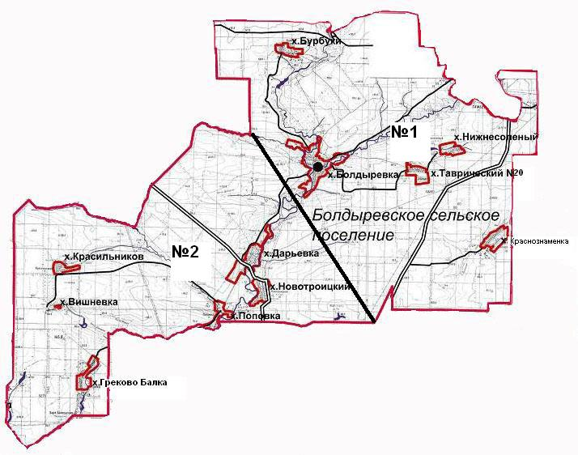
1. Болдыревский пятимандатный избирательный округ №1
2. Дарьевский пятимандатный избирательный округ №2

